類別: 資料結構與演算法

題目: 選擇排序法

副標題: 〈各式各樣的排序〉第二回

內容

不知不覺間，外頭的太陽早已消失，時間已經來到晚上8點。MY老師好不容易處理完學生們的成績與排名的事情，走出學校大門，他覺得今天很值得去吃一頓豐盛的晚餐來犒賞自己。滑著手機看看有沒有什麼好吃的餐廳，突然MY老師發現心心念念的海底撈竟然還有位置！急急忙忙的線上訂位，竟然真的成功了！幸福來的太突然，就在恍恍惚惚之間，自己已經坐在海底撈的餐桌前。看著菜單上琳瑯滿目的餐點，他突然意識到；「糟糕！自己身上只有500塊！」看來，只好使用「選擇排序法」來點自己想吃的餐點中最便宜的前3個了。

選擇排序法

首先先列出想要吃的餐點價格。這次想要吃的東西有撈派嫩羊肉185元、撈派撈麵88元、撈派黃喉158元、花枝漿180元、伊比利豬肉275元還有脆骨鮮肉丸120元。列出如下的序列：

[185, 88, 158, 180, 275, 120]

進行選擇排序法的方式就是在每一回合中，遍歷所有還沒有排序過的序列，找出其中的最大(或最小)值，回合結束之後把找到的值放到未排序的序列中的第一個位置，並且標示成已排序，然後不斷重複這個過程。

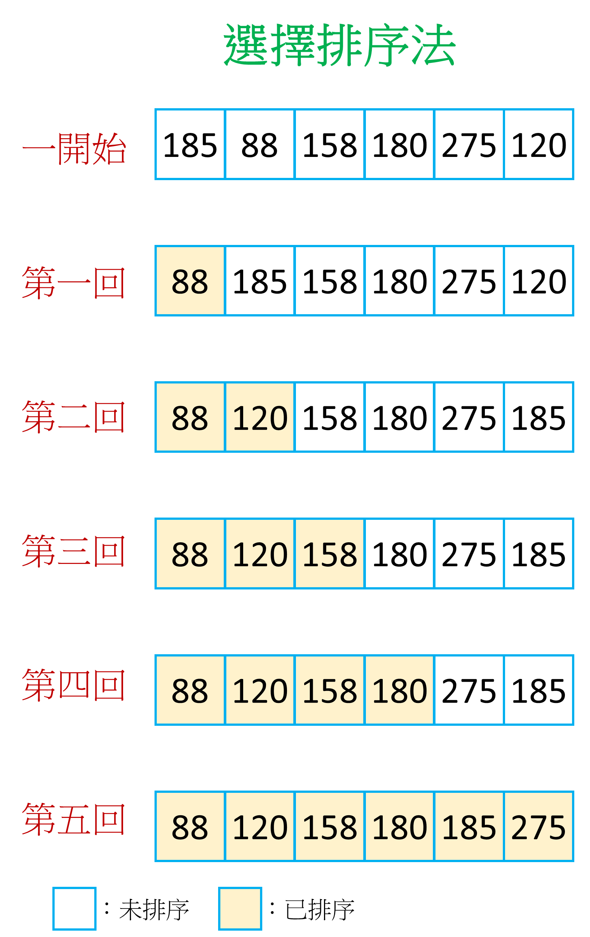

在第一回合中，我們先假設最小值為185(未排序的序列中的第一個值)，接著一個個看序列中有沒有其他值小於185。整個序列遍歷之後，可以確定最小值是88，於是我們把88跟185的位置交換，得到圖中第一回之後的序列。

[88, 185, 158, 180, 275, 120]

到了第二回合，也是一樣先假設未排序序列中的第一個值185為最小值，然後去跟後面的每一個值比較，整個比完之後，發現最小值是120，於是把120跟185交換位置，得到圖中第二回之後的序列。

[88, 120, 158, 180, 275, 185]

來到了第三回合，一樣假設158是當前未排序序列中的最小值。經過比較之後，發現這次的假設沒錯，不需要跟誰交換位置，於是就直接把158標示成「已排序」，得到的序列如下：

[88, 120, 158, 180, 275, 185]

第四回合也跟上一回合一樣，假設180是最小值，而結果也符合假設，所以序列並沒有做位置上的更動。

最後一回合，假設275是當前的最小值，之後可以發現185比275還要小，兩者交換之後，整個排序就完成啦！

小結

選擇排序法的核心思想就是在每一回合中「不斷在尚未排序的序列中找出最大(或最小)值」，接著放到整個未排序序列的第一位。若總共有n個值要排序，那總共需要進行n-1回合，第i回合需要比較(n-i)次(跟氣泡排序法一樣)，所以總共需要比較(n-1)+(n-2)+…+2+1=n(n-1)/2次，時間複雜度是O(n2)。如同上一篇提到的氣泡排序法，在n很大時就不太適合使用。

MY老師看著依照價格排序好的餐點，計算了一下前三個餐點的總價剛好小於500塊，於是準備開心點餐，卻在瞬間一陣不詳的念頭閃過：「啊！忘記還要加火鍋湯底的錢了…」，於是只好默默的起身離開海底撈去找家路邊攤解決這一餐了(#｀-_ゝ-)

參考資料

初學者學演算法｜排序法入門：選擇排序與插入排序法

<https://medium.com/appworks-school/%E5%88%9D%E5%AD%B8%E8%80%85%E5%AD%B8%E6%BC%94%E7%AE%97%E6%B3%95-%E6%8E%92%E5%BA%8F%E6%B3%95%E5%85%A5%E9%96%80-%E9%81%B8%E6%93%87%E6%8E%92%E5%BA%8F%E8%88%87%E6%8F%92%E5%85%A5%E6%8E%92%E5%BA%8F%E6%B3%95-23d4bc7085ff>

選擇排序

<https://zh.wikipedia.org/zh-tw/%E9%80%89%E6%8B%A9%E6%8E%92%E5%BA%8F>